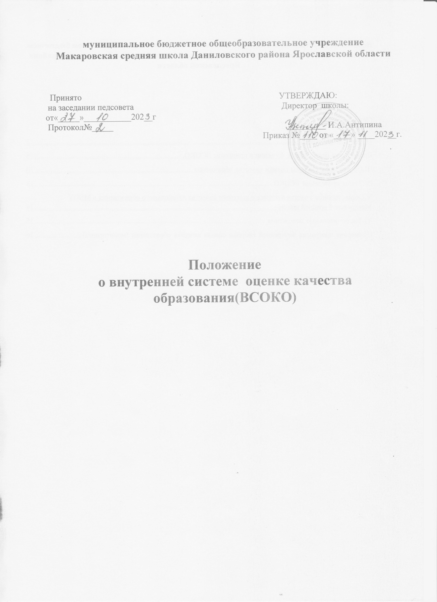
муниципальное бюджетное общеобразовательное учреждение
Макаровская средняя школа Даниловского района Ярославской области

Принято УТВЕРЖДАЮ:
на заседании педсовета Директор школы: от«_____»___________202__г
Протокол№_____ _________ И.А.Антипина
Приказ №____ от «____» ____202__г.

Положение
о внутренней системе оценке качества образования(ВСОКО)

Положение о внутренней системе оценки качества образования в муниципальном бюджетном общеобразовательном учреждении Макаровской средней школы Даниловского района Ярославской области

Оглавление
І.Общие положения 3
II.Основные цели, задачи, функции и принципы BCOKO. 8
III.Организация системы оценки качества образования 10
IV.Этапы проведения BCOKO 13
V.Общественное участие в оценке и контроле качества дошкольного образования в МБОУ Макаровской средней школе ………… 14
VI.Заключительные положения……. 15
Примерная программа внутренней системы оценки качества образования (мониторинга) 16

І. Общие положения
Настоящее Положение о внутренней системе оценки качества образования (далее BCOKO) в муниципальном бюджетном общеобразовательном учреждении Макаровской средней школе Даниловского района Ярославской области (далее МБОУ Макаровская СШ) определяет цели, задачи, концептуальные идеи, принципы формирования BCOKO, объекты и основные направления, информационный фонд BCOKO, регулирует ее организацию, содержание процедур контроля и экспертной оценки качества образования, общественное участие в оценке и контроле качества образования, устанавливает единые требования при проведении мониторинга качества образования (далее — мониторинг). Система мониторинга качества образования является составной частью системы оценки качества образования и служит информационным обеспечением образовательной деятельности МБОУ Макаровской СШ
BCOKO представляет собой систематическое стандартизированное наблюдение за состоянием образования и динамикой изменений его результатов, за условиями осуществления образовательной деятельности, а также совокупность организационных структур норм и правил, диагностических и оценочных процедур, обеспечивающих на единой основе оценку образовательных и воспитательных достижений воспитанников, эффективности образовательной программы с учетом запросов основных пользователей результатов системы оценки качества образования.
BCOKO осуществляется в соответствии с действующим законодательными актами Российской Федерации, регламентирующими оценку качества образования:
    - Законом «Об образовании в Российской федерации» от 29.12.2012
№273 — ФЗ (ред. От 17.02.2021 г.)
    - Приказом Министерства образования и науки России от 17.10.2013
№ 1155; «Об утверждении федерального государственного образовательного стандарта дошкольного образования» с изменениями на 21 января 2019 года;
Приказом Министерства просвещения РФ от 31 июля 2020 г. № 373«Об утверждении Порядка организации и осуществления образовательной деятельности по основным общеобразовательным программам – образовательным программам дошкольного образования»
    - Постановлением Главного государственного санитарного врача Российской Федерации от 28 сентября 2020г. №28 «Об утверждении санитарных правил CП 2.4.1.3648-20 к организациям воспитания и обучения, отдыха и оздоровления детей и молодежи»;
    - Приказом Министерства образования и науки Российской Федерации (Минобрнауки России) от 14 июня 2013г. №462 с изменениями на 14 декабря 2017 года «Об утверждении Порядка проведения самообследования образовательной организацией»;
    - Приказом Министерства образования и науки РФ от 10 декабря 2013г. №1324 с изменениями на 15 февраля 2017 года «Об утверждении показателей деятельности образовательной организации, подлежащей самообследованию»;
    - Приказом Министерства образования и науки РФ от 05 декабря 2014г. №1547 «Об утверждении показателей, характеризующих общие критерии оценки качества образовательной деятельности организаций, осуществляющих образовательную деятельность»;
    - Уставом МБОУ Макаровской ;
    - Другими нормативными правовыми актами Российской Федерации, регламентирующими деятельность организаций, осуществляющих образовательную деятельность.
Основными пользователями результатов BCOKО являются:
- воспитатели,
- воспитанники и их родители
- педагогический совет дошкольной группы,
- экспертные комиссии при проведении процедур,аттестации
работников дошкольного образовательного учреждения.
Макаровская СШ обеспечивает проведение необходимых оценочных процедур, разработку и внедрение модели системы оценки качества, обеспечивает оценку, учет и дальнейшее использование полученных результатов.
Положение распространяется на деятельность всех работников учреждения,осуществляющих профессиональную деятельность в соответствии с трудовым договором, в том числе, на сотрудников, работающих по совместительству.

В настоящем Положении используются следующие термины:

Качество образования - комплексная характеристика образовательной деятельности и подготовки обучающегося, выражающая степень их соответствия федеральным государственным образовательным стандартам, образовательным стандартам, федеральным государственным требованиям и (или) потребностям физического или юридического лица, в интересах которого осуществляется образовательная деятельность, в том числе степень достижения планируемых результатов образовательной программы.
Система оценки качества дошкольного образования — совокупность взаимосвязанных субъектов, объектов, показателей, критериев, способов, механизмов и процедур оценивания основных качественных характеристик дошкольного образования, свидетельствующих о выполнении установленных нормативов, стандартов, требований и ожиданий (потребностей) родителей воспитанников дошкольных образовательных организаций.
Качество условий — выполнение санитарно-гигиенических норм организации образовательного процесса; организация питания в дошкольной группе; реализация мер по обеспечению безопасности воспитанников в организации образовательного процесса.
Качество дошкольного образования это соответствие системы дошкольного образования, происходящих в ней процессов и достигнутых результатов ожиданиям и требованиям государства (ФГОС ДО), общества и различных групп потребителей: детей, родителей, педагогов ДГ, учителей (учитывая муниципальную стратегию, гражданский заказ.)
Контроль образовательной деятельности в рамках реализации Программы осуществляется не за образовательными результатами детей, а за условиями ее реализации, которые и способствуют достижению детьми определенных образовательных результатов. Используемые критерии оценки эффективности деятельности отдельных работников должны быть построены на показателях, характеризующих создаваемые ими условия, при реализации образовательной программы (комментарии к ФГОС дошкольного образования, письмо Минобрнауки РФ от 28 февраля 2014 г. № 08-249).
Оценивание качества — оценивание соответствия образовательной деятельности, реализуемой в дошкольной группе, заданным требованиям Стандарта и Программы в дошкольном образовании направлено, в первую очередь, на оценивание созданных организацией условий в процессе образовательной деятельности (Примерная основная образовательная программа, 2021 год).
Критерий — признак, на основании которого производится оценка, классификация оцениваемого объекта.
Мониторинг в системе образования — комплексное аналитическое отслеживание процессов, определяющих количественно-качественные изменения качества образования, результатом которого является установление степени соответствия измеряемых образовательных результатов, условий их достижения и обеспечение общепризнанной, зафиксированной в нормативных документах и локальных актах, системе государственно общественных требований к качеству образования, а также личностным ожиданиям участников образовательного процесса.
Экспертиза — всестороннее изучение и анализ состояния, условий и результатов образовательной деятельности.
Измерение — метод регистрации состояния качества образования, а также оценка уровня образовательных достижений, которые имеют стандартизированную форму и содержание которых соответствует реализуемым образовательным программам.
Государственный образовательный стандарт дошкольного образования представляет собой совокупность обязательных требований к дошкольному образованию. Государственный образовательный стандарт дошкольного образования является ориентиром для независимой оценки качества дошкольного образования.
BCOKO осуществляется на основе комплексного использования основных методологических подходов:
Аксиологический подход к оценке предусматривает анализ ценностей, которые являются основанием в определении структуры и содержания системы оценки качества дошкольного образования. Степень признания самоценности личности ребенка, его права на развитие и на проявление индивидуальных способностей, создание условий для его творческой самореализации определяют оценочную шкалу данного подхода к качеству дошкольного образования в дошкольной группе, при МБОУ Макаровская СШ.
Социокультурный подход в оценке качества образования определяется характером взаимодействия детей со взрослыми, с другими детьми, с предметно-пространственным миром. Оценивается уровень самостоятельного поведения и его способность решать повседневные жизненные ситуации; социальная компетентность в общении с другими детьми и взрослого. Компетентный подход. При оценке качества образования в рамках данного подхода осуществляется выявление степени овладения компетентностями при непосредственном наблюдении за поведением детей, что дополняется суждениями об обстоятельствах, в которых проводились наблюдения.
Оценка качества образования осуществляется посредством:
- системы контрольно-инспекционной деятельности; общественной экспертизы качества образования;
-лицензирования;
-государственной аккредитации;
- мониторинга качества образования
В качестве источников данных для BCOKO используются:
-образовательная статистика;
-мониторинговые исследования;
-социологические опросы;
-отчеты работников
-посещение мероприятий ,организуемых педагогами дошкольной группы;
-отчет о результатах самообследования .

Проведение мониторинга ориентируется на основные аспекты качества образования:
- качество процессов;
- качество условий (программно-методических, материально- технических, кадровых, информационно-технических, организационных и др.);
- качество результата.
Направления мониторинга определяются, исходя из оцениваемого аспекта качества образования по результатам работы за предыдущий учебный год, в соответствии с проблемами и задачами на текущий год.
На основании данного Положения учреждение обеспечивает разработку, внедрение, проведение необходимых оценочных процедур, анализ, учет и дальнейшее использование полученных результатов. Экспертная рабочая группа для проведения BCOKO создается на основании приказа директора школы в количестве З человек.
Комплексное применение охарактеризованных подходов делает проблему оценивания и измерения развития ребенка принципиально разрешимой и позволяет привлекать родителей (не специалистов) к BCOKO как независимых субъектов оценки.
Настоящее Положение устанавливает единые требования при проведении BCOKO в дошкольной группе, при МБОУ Макаровская СШ.

Основные цели, задачи, функции и принципы BCOKO

Цель BCOKO:
- установление соответствия качества дошкольного образования федеральному государственному образовательному стандарту дошкольного образования.

Задачи BCOKO:
- определение объекта системы оценки качества, установление системы показателей (индикаторов), характеризующих состояние и динамику развития качества образования;
- установление порядка и форм проведения оценки;
- подбор, адаптация, разработка, систематизация нормативных материалов, методик диагностики;
- систематизация информации, повышение её доступности и обеспечение достоверности;
- координация деятельности всех субъектов BCOKO;
- совершенствование технологий информационно-аналитической деятельности;
- своевременное выявление изменений в сфере образовании и вызвавших их факторов. принятие обоснованных управленческих решений по достижению качественного образования;
- привлечение общественности к BCOKO.

Функции BCOKO:
- получение сравнительных данных,выявление динамики и факторов влияния на динамику качества образования;
- определение и упорядочивание информации о состоянии и динамике качества образования в базе данных;
- координация деятельности организационных структур, задействованных в процедурах мониторинга качества образования.

Источники данных для оценки качества образования:
- образовательная статистика;
- социологические опросы;
- мониторинговые исследования по различным аспектам образовательного процесса;
- отчеты педагогов и воспитателей дошкольной группы;
- практическая деятельность педагогических работников, посещение организованной учебной деятельности, другие мероприятия с детьми, родителями, режимные моменты, документация.

Основные принципы BCOKO:
- принцип приоритетности управления - нацеленность результатов BCOKO на принятие управленческого решения;
- принцип объективности, достоверности, полноты и системности информации о качестве образования;
- принцип открытости, прозрачности процедур оценки качества образования;
- принцип преемственности в образовательной политике, интеграции в общероссийскую систему оценки качества образования;
- принцип доступности информации о состоянии и качестве образования для различных групп потребителей;
- принцип рефлективности, реализуемый через включение педагогов в критериальный самоанализ и самооценку своей деятельности с опорой на объективные критерии и показатели;
- принцип повышения потенциала внутренней оценки, самооценки, самоанализа каждого педагога;
- принцип оптимальности использования источников первичных данных для определения показателей качества и эффективности образования (с учетом возможности их многократного использования);
- принцип инструментальности и технологичности используемых показателей (с учетом существующих возможностей сбора данных, методик измерений, анализа и интерпретации данных, подготовленности потребителей к их восприятию);
- принцип минимизации системы показателей с учетом потребностей разных уровней управления;
- принцип сопоставимости системы показателей с муниципальными, региональными аналогами;
- принцип взаимного дополнения оценочных процедур, установление между ними взаимосвязей и взаимозависимостей;
- принцип соблюдения морально-этических норм при проведении процедур оценки качества образования .

Организация системы оценки качества образования

Организационной основой осуществления процедуры BCOKO является программа, где определяются форма, направления, сроки, порядок проведения BCOKO и ответственные исполнители. Для проведения BCOKO назначаются ответственные лица, состав которых утверждается приказом директора школы.
Проведение BCOKO предполагает широкое использование современных информационных технологий на всех этапах сбора, обработки, хранения и использования информации,
Мероприятия по реализации целей и задач BCOKO планируются и осуществляются на основе проблемного анализа образовательного процесса дошкольной группы, определения методологии, технологии и инструментария оценки качества образования.
Реализация BCOKO предполагает последовательность следующих действий:
-определение и обоснование объекта оценивания;
-сбор данных;
-структурирование баз данных, обеспечивающих хранение и оперативное использование информации; -обработка полученных данных;
-анализ и интерпретация полученных данных;
-подготовка документов по итогам анализа полученных данных;
-распространение результатов BCOKO среди потребителей образовательной услуги.
Методы BCOKO:
-изучение представленных материалов самоанализа,нормативной правовой документации МБОУ Макаровской СШ;
-анализ программного, учебно-методического и кадрового обеспечения заявленной направленности образовательной программы ;
-наблюдение; исследование развивающей предметно-пространственной среды, а также условий, обеспечивающих максимальное удовлетворение запросов родителей (законных представителей) воспитанников;
-анализ планирования, результатов диагностики.

Содержание процедуры BCOKO:
    - Мониторинг программно-методических условий.
-соответствие ООП требованиям ФГОС ДО.
    - Мониторинг психолого-педагогических условий.
- наличие диагностического минимума для психолого-педагогического отслеживания динамики развития воспитанников, в том числе измерение их личностных образовательных результатов;
-наличие условий для медицинского сопровождения воспитанников в целях охраны и укрепления их здоровья, коррекции, имеющихся проблем со здоровьем;
-наличие консультативной поддержки педагогов и родителей (законных представителей) по вопросам коррекции, образования воспитанников, инклюзивного образования;
-наличие организационно-методического сопровождения процесса реализации ООП в том числе, в плане взаимодействия с социумом.
-оценка возможности предоставления информации о ООП семьям воспитанников и всем заинтересованным лицам, вовлечённым в образовательный процесс, а также широкой общественности;
- оценка эффективности оздоровительной работы (здоровьесберегающие мероприятия, режим дня и т.п.).
  - Мониторинг кадровых условий:
-укомплектованность кадрами;
-образовательный ценз педагогов;
-соответствие профессиональным компетенциям;
-уровень квалификации (динамика роста числа работников, прошедших аттестацию);
-динамика роста категорийности;
-результативность квалификации (профессиональные достижения педагогов);
-наличие кадровой стратегии.

  - Мониторинг материально-технических условий.

-оснащенность групповых помещений, кабинетов современным оборудованием, средствами обучения и мебелью;
-оценка состояния условий образования в соответствии с нормативами и требованиями СанПиН;
-оценка соответствия службы охраны труда и обеспечения безопасности (ТБ, ОТ, ППБ, производственной санитарии, антитеррористической безопасности) требованиям нормативных документов;
-информационно-технологическое обеспечение (наличие технологического оборудования, сайта, программного обеспечения);

  - Мониторинг финансовых условий.
-финансовое обеспечение реализации ООП осуществляется исходя из стоимости услуг на основе государственного (муниципального) задания.

  - Мониторинг развивающей предметно-пространственной среды.
-соответствие компонентов предметно-пространственной среды ФГОС ДО;
-организация образовательной среды и разнообразие материалов, оборудования и инвентаря (в здании и на участке) в соответствии с требованиями федерального государственного образовательного стандарта дошкольного образования (трансформируемость, полифункциональность, вариативность, доступность, безопасность);
-наличие условий для инклюзивного образования; наличие условий для общения и совместной деятельности воспитанников и взрослых, двигательной активности, а также возможности для уединения;
-учёт национально-культурных, климатических условий, в которых осуществляется образовательная деятельность.

  - Мониторинг системы комплексной психолого-педагогической диагностики, отражающей динамику индивидуального развития детей.
  - Мониторинг системы стандартизированной диагностики, отражающей соответствие уровня развития воспитанников возрастным ориентирам.
  - Мониторинг системы психолого-педагогического сопровождения детей с особыми образовательными потребностями.
  - Мониторинг no определению динамики показателей здоровья детей.
  - Мониторинг no определению динамики уровня адаптации детей к условиям дошкольной группы
  - Мониторинг по определению уровня удовлетворенности родителей качеством предоставляемых услуг в дошкольной группе
Критерии выступают в качестве инструмента, призванного наполнить содержанием оценку и обеспечить измерение уровня достижений деятельности. Критерии представлены набором расчетных показателей, которые при необходимости могут корректироваться, источником расчета являются данные статистики.

  - Этапы проведения ВСОКО

Процесс BCOKO состоит из следующих этапов:
Первый эman — нормативно — установочный (определение основных показателей, инструментария, определение ответственных лиц, подготовка приказа о сроках проведения).
Второй этап - информационно — диагностический (сбор информации с помощью подобранных методик).
Третий этап — аналитический (анализ полученных результатов, сопоставление результатов с нормативными показателями, установление причин отклонения, оценка рисков).
Четвертый этап итогово-прогностический (разработка стратегии коррекционно-развивающей работы, предъявление полученных результатов на уровень педагогического коллектива дошкольной группы.

По итогам анализа полученных данных BCOKO готовятся соответствующие документы: аналитические справки и приказы, отчеты со схемами, таблицами, графиками, диаграммами, обработанными с использованием стандартизированных компьютерных программ, публичный доклад, итоги самообследования, которые доводятся до сведения педагогического коллектива дошкольной группы, учредителя, родителей (законных представителей).
Периодичность проведения BCOKO, субъекты оценочной деятельности, формы результатов оценивания, а также номенклатура показателей и параметров качества устанавливаются решением педагогического совета и утверждаются приказом директора школы.
Периодичность проведения BCOKO — один раз в год, или согласно программе мониторинга, в итоге составляется аналитический отчёт.
(по результатам сравнительноаналитической деятельности на начало и конец учебного года.
Результаты BCOKO являются основанием для принятия административных решений.
Администрация школы ежегодно публикует доклад о состоянии качества образования на официальном сайти в сети Интернет.

Общественное участие в оценке и контроле качества муниципального бюджетного общеобразовательного учреждения МБОУ Макаровской средней школы

Придание гласности и открытости результатам BCOKO осуществляется путем предоставления информации:
-основным потребителям результатов BCOKO;
-средствам массовой информации через публичный доклад директора школы итоги самообследования деятельности дошкольной группы;
-размещение аналитических материалов, результатов оценки качества образования на официальном сайте школы
BCOKO предполагает участие в осуществлении оценочной деятельности общественности и профессиональных объединений в качестве экспертов. Требования к экспертам, привлекаемым к BCOKO , регламентирующими реализацию процедур контроля и оценки качества образования устанавливаются нормативными документами.

  - Заключительные положения
Настоящее Положение о BCOKO является локальным нормативным актом МБОУ Макаровской СШ, принимается на Педагогическом совете и утверждается (либо вводится в действие) приказом директора. Все изменения и дополнения, вносимые в настоящее Положение, оформляются в письменной форме в соответствии действующим законодательством Российской Федерации.
Положение о внутренней системе оценки качества образования, принимается на неопределенный срок. Изменения и дополнения к Положению принимаются в порядке, предусмотренном п.6.1. настоящего Положения.
После принятия Положения (или изменений и дополнений отдельных пунктов и разделов) в новой редакции предыдущая редакция автоматически утрачивает силу.
Срок данного Положения не ограничен.
Данное Положение действует до принятия нового.

